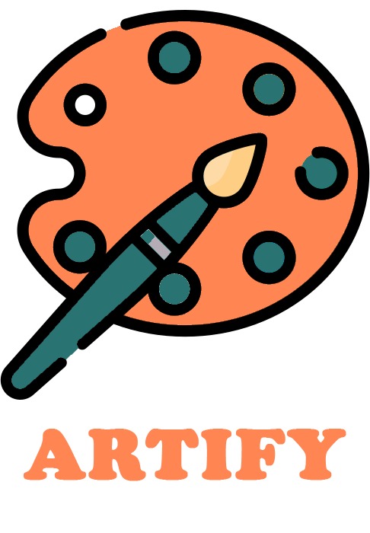

**--Documentație--**

**Realizat de:**

**Irimia-Sorici Andrei**

**Oblîncescu Emanuel Ionuț**

**Cuprins**

**I – Prezentarea aplicației**.......................................................**pg. 3**  
**II – Ghid de instalare și utilizare a aplicației**.....................**pg. 5**  
**III – Arhitectura aplicației**.........................................................**pg. 6**  
**IV – Justificarea tehnologiilor alese**.............................................**pg. 7**

## ****I – Prezentarea aplicației****

Proiectul **Artify** este o aplicație educațională web, destinată învățării artei portretului într-un mod vizual, interactiv și colaborativ. Aplicația este adresată atât începătorilor cât și utilizatorilor care doresc să își perfecționeze abilitățile artistice într-un mediu organizat și stimulant.

Artify este accesibilă atât de pe telefon, cât și de pe desktop sau laptop, fiind dezvoltată ca PWA (Progressive Web App), ceea ce permite o experiență fluidă și funcțională indiferent de platformă.

Aplicația este împărțită în mai multe secțiuni principale, fiecare având un scop didactic sau competitiv.

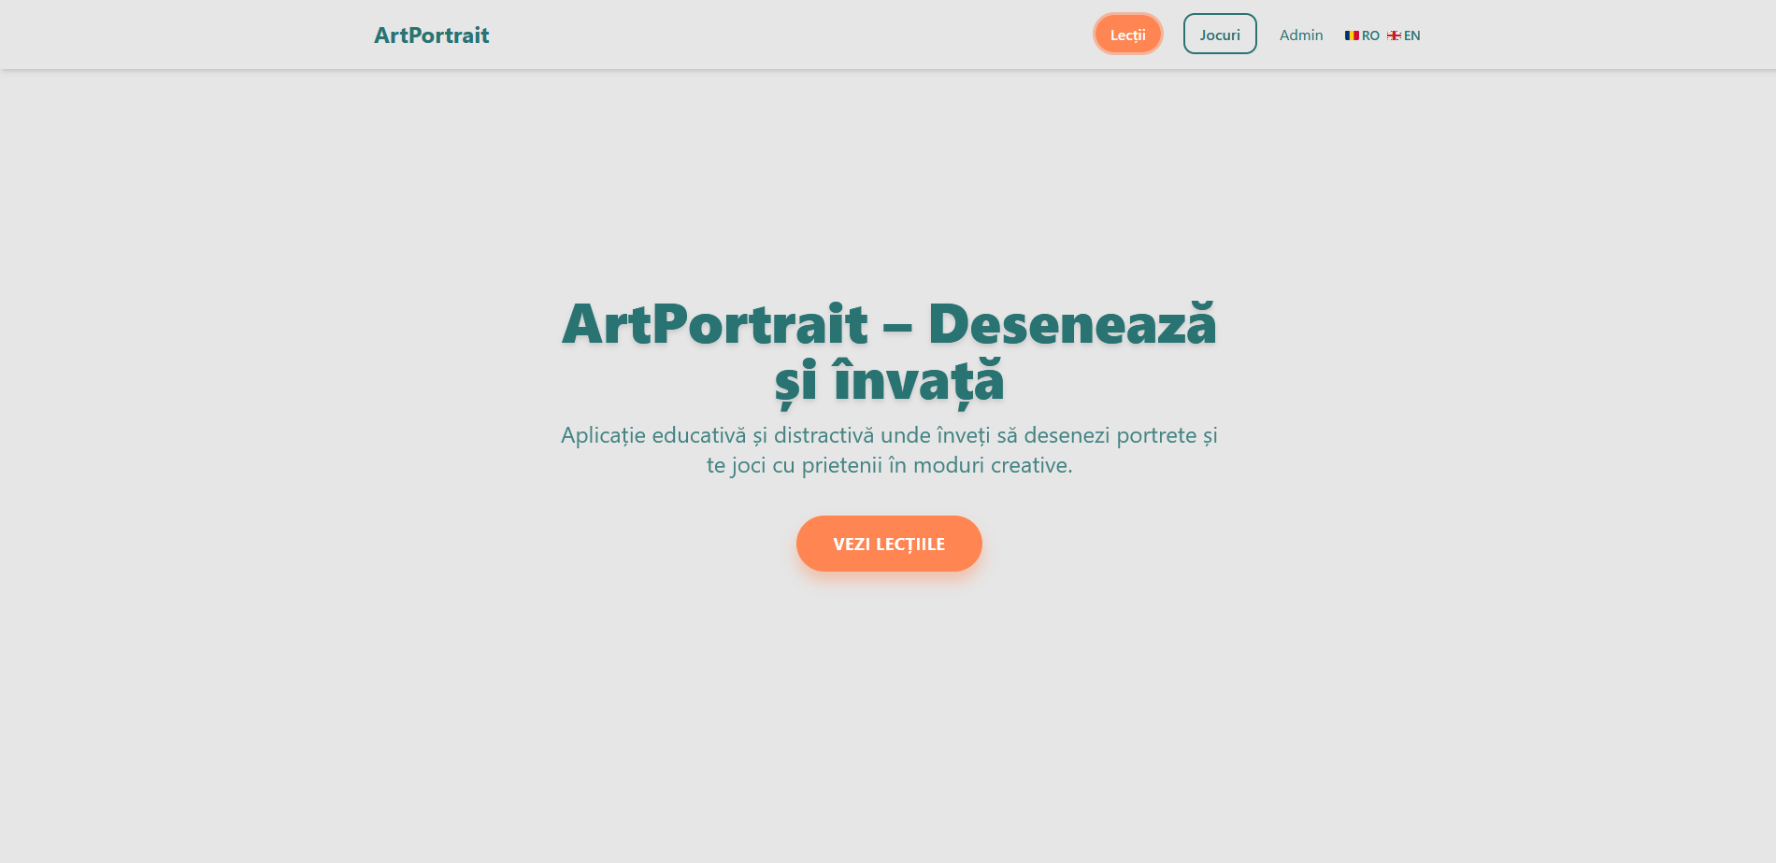

### **Secțiunea „Lecții”**

Această zonă este concepută pentru învățare progresivă și practică asistată. Utilizatorii parcurg lecții de desen portretistic pas cu pas.

* **Canvas de desen** – Un spațiu interactiv unde utilizatorul își poate exersa desenul.
* **Canvas de ghidaj** – Un canvas adiacent care afișează, etapizat, ce trebuie desenat în fiecare pas.

### **Jocurile**

Artify oferă două moduri interactive, menite să combine învățarea cu spiritul competitiv:

#### **1. Modul „Caracteristici aleatorii”**

* Utilizatorul primește un set aleator de trăsături faciale (ex: ochi mari, nas lung, sprâncene dese etc.).
* Acesta trebuie să creeze un portret bazat doar pe aceste caracteristici.
* La final, poate vedea portretul obținut.

#### **2. Modul „Desen după fotografie”**

* Utilizatori primește o imagine reală cu o față umană.
* Trebuie să o redea cât mai fidel pe canvasul propriu.
* După finalizare, aplicația afișează lucrarea.

### **Cont de Administrator**

Aplicația permite existența unui cont de administrator prin care se pot adăuga:

* Noi imagini de referință pentru modul „Desen după fotografie”
* Noi caracteristici pentru modul aleatoriu

Toate acestea sunt gestionate dintr-un panou dedicat, accesibil doar administratorului.

## ****II – Ghid de instalare și utilizare a aplicației****

### **Pe computer**

1. Accesați site-ul oficial al aplicației: **proiect-artify.vercel.app**
2. În bara de navigare, în partea dreaptă, apăsați pe pictograma de descărcare (monitor + săgeată).
3. Se va deschide o fereastră cu două opțiuni – apăsați pe **„Instalează”**.

### **Pe telefon**

1. Deschideți browserul și accesați site-ul aplicației:
2. Din colțul dreapta sus, apăsați pe cele 3 puncte.
3. Selectați opțiunea **„Instalează aplicația”** și confirmați instalarea.

## ****III – Arhitectura aplicației****

Aplicația **Artify** este structurată în două componente principale:

* **Frontend-ul** (interfața) – construit în React și găzduit online, permite interacțiunea utilizatorului cu canvasul, simulările și funcțiile multiplayer
* **Backend-ul** – rulează pe un server găzduit pe **Replit** și include logica pentru:
  + - gestiunea sesiunilor multiplayer,
    - sincronizarea datelor între utilizatori în timp real,

În plus, **canvasul de desen** este generat și gestionat pe backend folosind **Konda**, o bibliotecă specializată pentru manipularea graficii pe web dinamic, oferind suport pentru trasarea de linii, salvarea desenelor, și transmiterea acestora între clienți în mod eficient și securizat.

**Firebase** este responsabil de gestionarea contului de administrator

## ****IV – Justificarea tehnologiilor alese****

* **React** – Alegerea ideală pentru dezvoltarea rapidă a unei aplicații SPA (Single Page Application) cu componente reutilizabile și eficient gestionate.
* **Tailwind CSS** – Permite un stil rapid și ușor de întreținut, oferind o interfață curată, responsive și personalizabilă.
* **Canvas API (HTML5)** – Utilizat pentru desenul propriu-zis, oferind o interacțiune naturală și performantă cu utilizatorul.
* **Firebase** – Soluție completă pentru autentificare, stocare de date și hosting. Ideal pentru prototipuri și aplicații scalabile.
* **Replit server** – Platformă ideală pentru găzduirea rapidă și gratuită a unui backend simplu ce permite sincronizare în timp real pentru modul multiplayer.
* **Konda** – Folosit în backend pentru gestionarea logicii desenului pe canvas. Konda permite trasarea și actualizarea eficientă a graficii, precum și transmiterea desenelor între utilizatori în mod sincronizat, esențial pentru funcționalitățile multiplayer și salvarea progresului în lecții.